УТВЕРЖДЕНО
Постановлением администрации
Сосновоборского городского округа
От №
(Приложение№1)

ПОЛОЖЕНИЕ

О проведении 31-го дня велосипедиста памяти В.С.Самойлова
сентября 2019 года

- Цели и задачи:
Пропаганда и поддержка здорового образа жизни, популяризация велоспорта, активного отдыха среди населения г.Сосновый Бор.
2. Организаторы соревнований: Организаторами Дня велосипедиста являются администрация муниципального образования Сосновоборский городской округ Ленинградской области (отдел по физической культуре, спорту и туризму) и муниципальное автономное образовательное учреждение дополнительного образования СКК «Малахит».
Главный судья – Большаков А.И.. 4-51-33, 8-921-928-49-99,
anat1948@ yandex.ru
Главный секретарь – Иванова А.С.. 2-43-96, 8-950-008-41-18
Регистрация участников по телефонам, указанным в Положении или по месту
старта.
3.Условия проведения дня велосипедиста: Участниками мероприятия могут стать все желающие жители и гости города Сосновый Бор. Каждый участник несет ответственность за состояние своего здоровья. Каждый участник (кроме 1-3групп) должен иметь каску.
4. Сроки и место проведения: Сроки проведения - 22.09.2019, с 12.00 до 15.00 час. Место проведения – г. Сосновый Бор, старт и финиш на улице Ленинградская у СКК «Энергетик» 19-30лет, 31-40лет, 41-50лет, 50лет и старше, руководители предприятий и организаций города (Приложение№2).
5. Программа:
11.00 – 12.00 – регистрация участников, подготовка трассы;
11.50 - заезд руководителей предприятий и организаций города;
12.00 – 12.30 – заезды среди детей (1-5 группы);
  - – 13.00 – заезды среди юношей и девушек (6-7 группы);
13.00– 13.30 – заезды среди взрослых;
14.00- гонка-критериум;
14.45 – награждение победителей и призеров.
5. Участники: День велосипедиста проводится на нижеперечисленных дистанциях:

№ | Возрастная группа | Мужчины | Женщины
1 | До 3-х лет | 200 м | 200 м
2 | 4-5 лет | 200 м | 200 м
3 | 6-7 лет | 500 м | 500 м
4 | 8-10 лет | 1 км | 1 км
5 | 11-12 лет | 2 км | 2 км
6 | 13-15 лет | 4 км | 4 км
7 | 16-18 лет | 4 км | 4 км
8 | 19-30 лет | 6 км | 4 км
9 | 31-40 лет | 6 км | 4 км
10 | 41-50лет | 4 км | 4 км
11 | 50 лет и старше | 4 км | 4 км
12 | Сильнейшие велогонщики.Гонка-критериум | 10 км | 10 км
11 | Руководители предприятий и организаций города | 2 км
Примечание. Участники 8-11 групп могут принимать участие в своей группе и гонке критериум.
6. Обеспечение безопасности участников и зрителей: Место проведения Дня велосипедиста определяется постановлением администрации Сосновоборского городского округа и должно отвечать требованиям соответствующих нормативных правовых актов, действующих на территории Российской Федерации по обеспечению общественного порядка и безопасности участников и зрителей.
В месте проведения мероприятия должна находиться машина «Скорой помощи» и квалифицированный медицинский персонал.
- Определение победителей:
Победители и призеры в каждой возрастной группе определяются по наилучшему времени.
Победители и призеры награждаются дипломами и медалями. Все участники Дня велосипедиста награждаются памятными значками (вымпелами)

:

ПРИЛОЖЕНИЕ № 2
к постановлению администрации
Сосновоборского городского округа
от__________________№________

С Х Е М А
проведения 31-го традиционного Дня велосипедиста памяти В.С.Самойлова
22.09.2019г.
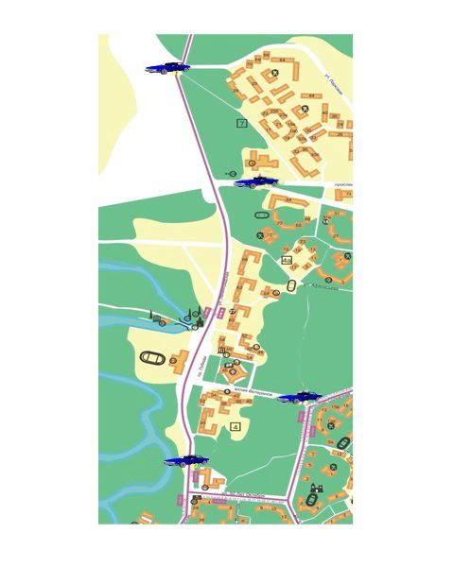
Места перекрытия дороги ГИБДД:
Место установки машины скорой помощи

Маршрут движения: старт у СКК «Энергетик» далее по ул. Ленинградской до перекрестка с ул. Церковный проезд, поворот налево и движение в обратном направлении до почты, разворот и финиш у СКК «Энергетик» (круг 2 км).
В зависимости от возрастных групп длина трассы:
- юноши и девушки 6;4 км( 3;2 круга)
- мужчины и женщины 6;4 км (3;2круга)
Детское велоралли проводится непосредственно на площади Победы.

Исп.:А.С.Иванова.
2-43-96

